《移动开发技术》实验报告
实验室：经技楼319 | 实验日期和时间：2022年5月17日 8:00-11:40
班级：1/19级计算机-1，2，3班 | 学号：19114801 | 姓名： 刘爱兵
成绩及教师评语：

实验二：
- 实验题目：移动端系统首页布局实现

- 实验目的：
1.了解MUI框架
2.掌握移动首页布局的主要功能设计（轮播图，九宫格等）

三．实验步骤（粘贴主要代码或运行截图，图不要太大，根据内容剪裁后再粘贴）
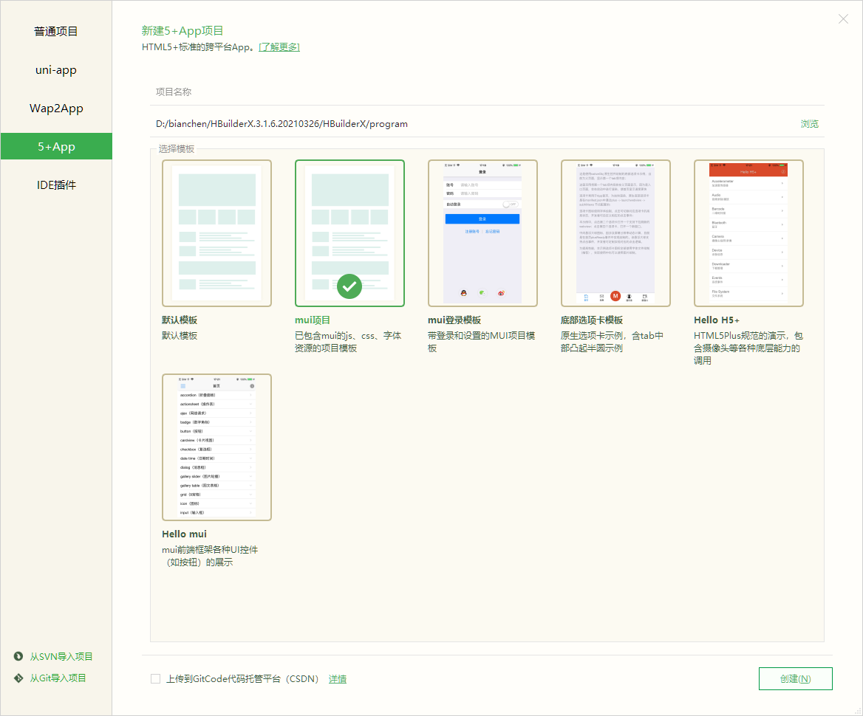
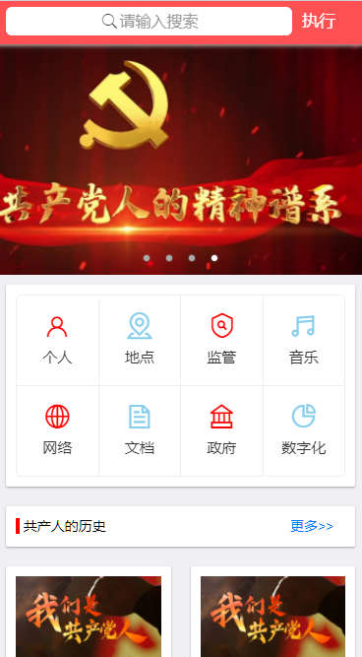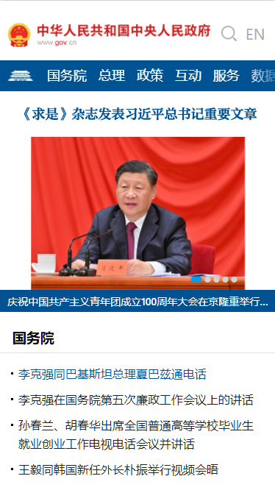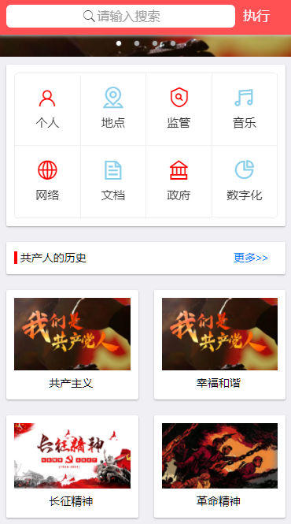

- 在设计和调试程序时我遇到的主要问题及其解决方案：

由于第一次使用ui框架开发，在实验的过程中出现了不少的问题，比如引用的样式和我想象的有所不同，因此在设计的过程中，通过百度的方式解决了页面设计问题

五．本次实验总结：
在本次实验中学会了使用hbuild构建app网页手机端，采用mui组件进行设计开发

九．附录：（源程序代码）

<!DOCTYPE html>
<html>
<head>
<meta charset="utf-8">
<meta name="viewport"
content="width=device-width,initial-scale=1,minimum-scale=1,maximum-scale=1,user-scalable=no" />
<title></title>
<script src="js/mui.min.js"></script>
<link href="css/mui.min.css" rel="stylesheet" />
<link rel="stylesheet" href="./iconfont.css">
<script type="text/javascript" charset="utf-8">
mui.init();
</script>
<style type="text/css">
.cardtext {
margin-left: 30%;
}

input::-webkit-input-placeholder {

color: #aab2bd;

}

a:hover {
background-image: linear-gradient(120deg, #a1c4fd 0%, #c2e9fb 100%);
}

.mui-media-body {}
</style>
</head>
<body>

<header class="mui-bar mui-bar-nav" style="background-color: #FF5053;">
<div class="mui-input-row mui-search" style="width: 82%;float: left;">
<input type="search" class="mui-input-clear" placeholder="请输入搜索" style="background-color: #FFFFFF;">
</div>
<span style="display:inline-block;margin:10px 10px; color: #FFFFFF;">执行</span>

</header>

<div class="mui-content">

<div class="mui-slider">
<div id="slider" class="mui-slider">
<div class="mui-slider-group mui-slider-loop">
<!-- 额外增加的一个节点(循环轮播：第一个节点是最后一张轮播) -->
<div class="mui-slider-item mui-slider-item-duplicate">
<a href="#">
<img src="img/1.jpg">
</a>
</div>
<!-- 第一张 -->
<div class="mui-slider-item">
<a href="#">
<img src="img/1.jpg">
</a>
</div>
<!-- 第二张 -->
<div class="mui-slider-item">
<a href="#">
<img src="img/2.png">
</a>
</div>
<!-- 第三张 -->
<div class="mui-slider-item">
<a href="#">
<img src="img/1.jpg">
</a>
</div>
<!-- 第四张 -->
<div class="mui-slider-item">
<a href="#">
<img src="img/2.png">
</a>
</div>
<!-- 额外增加的一个节点(循环轮播：最后一个节点是第一张轮播) -->
<div class="mui-slider-item mui-slider-item-duplicate">
<a href="#">
<img src="img/1.jpg">
</a>
</div>
</div>
<div class="mui-slider-indicator">
<div class="mui-indicator mui-active"></div>
<div class="mui-indicator"></div>
<div class="mui-indicator"></div>
<div class="mui-indicator"></div>
</div>
</div>

<div class="mui-card" style="padding: 10px;">

<ul class="mui-table-view mui-grid-view mui-grid-9" style="background-color: #ffffFF;">
<li class="mui-table-view-cell mui-media mui-col-xs-3 mui-col-sm-3">
<a href="#">
<span class="iconfont icon-user" style="font-size:30px;color: red;"></span>
<div class="mui-media-body">个人</div>
</a>
</li>
<li class="mui-table-view-cell mui-media mui-col-xs-3 mui-col-sm-3">
<a href="#"> <span class="iconfont icon-didian" style="font-size:30px;color: skyblue;"></span>
<div class="mui-media-body">地点</div>
</a>
</li>
<li class="mui-table-view-cell mui-media mui-col-xs-3 mui-col-sm-3">
<a href="#">
<span class="iconfont icon-jianguanfengkong" style="font-size:30px;color: red;"></span>
<div class="mui-media-body">监管</div>
</a>
</li>

<li class="mui-table-view-cell mui-media mui-col-xs-3 mui-col-sm-3">
<a href="#"> <span class="iconfont icon-yinle" style="font-size:30px;color: skyblue;"></span>
<div class="mui-media-body">音乐</div>
</a>
</li>
<li class="mui-table-view-cell mui-media mui-col-xs-3 mui-col-sm-3">
<a href="#"> <span class="iconfont icon-wangluo" style="font-size:30px;color: red;"></span>
<div class="mui-media-body">网络</div>
</a>
</li>
<li class="mui-table-view-cell mui-media mui-col-xs-3 mui-col-sm-3">
<a href="#"> <span class="iconfont icon-wendang" style="font-size:30px;color: skyblue;"></span>
<div class="mui-media-body">文档</div>
</a>
</li>
<li class="mui-table-view-cell mui-media mui-col-xs-3 mui-col-sm-3">
<a href="#"> <span class="iconfont icon-zhengfu" style="font-size:30px;color: red;"></span>
<div class="mui-media-body">政府</div>
</a>
</li>
<li class="mui-table-view-cell mui-media mui-col-xs-3 mui-col-sm-3">
<a href="#"> <span class="iconfont icon-shuzihua" style="font-size:30px;color: skyblue;"></span>
<div class="mui-media-body">数字化</div>
</a>
</li>
</ul>
</div>
</div>

<div class="mui-card">
<div class="mui-card-content">
<div class="mui-row" style="padding: 10px;">
<div class="mui-col-xs-10" style="padding-right: 20px; ">
<div style=""><span style="background-color: red;">&nbsp</span>
共产人的历史</div>
</div>
<div class="mui-col-xs-2">
<a href="https://www.gov.cn/">更多>></a>
</div>
</div>
</div>
</div>

<div class="mui-row">

<div class="mui-col-sm-6 mui-col-xs-6">
<div class="mui-card" style="">
<div class="mui-card-content">
<div class="mui-row" style="padding: 10px;">
<img class="" src="img/1.jpg" style="width: 100%;">
<div class="cardtext">
共产主义
</div>
</div>
</div>
</div>
</div>

<div class="mui-col-sm-6 mui-col-xs-6">

<div class="mui-card" style="">
<div class="mui-card-content">
<div class="mui-row" style="padding: 10px;">
<img class="" src="img/1.jpg" style="width: 100%;">
<div class="cardtext">
幸福和谐
</div>
</div>
</div>
</div>
</div>
<div class="mui-col-sm-6 mui-col-xs-6">
<div class="mui-card" style="">
<div class="mui-card-content">
<div class="mui-row" style="padding: 10px;">
<img class="" src="img/3.jpg" style="width: 100%;">
<div class="cardtext">
长征精神
</div>
</div>
</div>
</div>
</div>

<div class="mui-col-sm-6 mui-col-xs-6">

<div class="mui-card" style="">
<div class="mui-card-content">
<div class="mui-row" style="padding: 10px;">
<img class="" src="img/4.jpg" style="width: 100%;">
<div class="cardtext">
革命精神
</div>
</div>
</div>
</div>
</div>
</div>

</body>

<script type="text/javascript">
var gallery = mui('.mui-slider');
gallery.slider({
interval: 5000 //自动轮播周期，若为0则不自动播放，默认为0；
});
</script>
</html>

